Расчет вентиляции шахты УРС-422.
ИСХОДНЫЕ ДАННЫЕ
Глубина ствола 90,0 м;
Диаметр ствола в свету – 22,0 м;
Наибольшая работающая смена – 6 человек;
Воздуховод металлический 900 мм;
h =15 м — отставание воздуховода от забоя шахты по ПБ;
L = 15 m - расстояние от шахты до вентилятора;
С_{п} = 4мг/м³ - допускаемая концентрация пыли;
А = 1 - число сварочных постов;
= 0,8 кг - масса электродов, расходуемых за 1 час работы;
G = 5,95 - количество пыли, образующейся при сжигании 1 кг электродов (для АНО-4);
N = 1966, - норма расхода воздуха на 1 кг сжигаемого электрода;
= 0,10м/с - минимально допустимая по ПБ скорость воздуха ;
S =380m² - сечение выработок;
= Вт - мощность ДВС;
g_{H} = 0,007 - норма воздуха на 1 Вт мощности двигателя;
= 0,0015 - удельный стыковой коэффициент воздухопроницаемости условного трубопровода,
а = 0,0024 - коэффициент аэродинамического сопротивления (металлический воздуховод 900 мм)
S =0,6362 - площадь выходного патрубка (диаметр выходного патрубка 900мм)
= 1,2 кг/м³ - удельный вес перемещаемого воздуха

СХЕМА ВЕНТИЛЯЦИИ.
На глубине первых 15 м, вентиляция ствола шахты осуществляется за счет естественного процесса диффузии, далее на всю глубину проходки ствола принят нагнетательный способ проветривания с подачей воздуха в забой шахты по 2-м воздуховодам. Удаление исходящей струи производится всем сечением шахты для обеспечения нормальных условий труда при производстве работ.
Воздуховод, прокладываемый вслед за продвиганием забоя, принят металлический диаметром 900 мм из листовой стали толщиной 0,7 мм, монтируемый на фланцах. Длина воздуховода составляет:
90 – h + L = 90 – 15 + 15 = 90 м;
где: h - отставание воздуховода от забоя шахты по ПБ;
L - расстояние от шахты до вентилятора.
Длина звена принимается кратной длине трубопровода и составляет Зм. На весь участок воздуховода 30 звеньев.

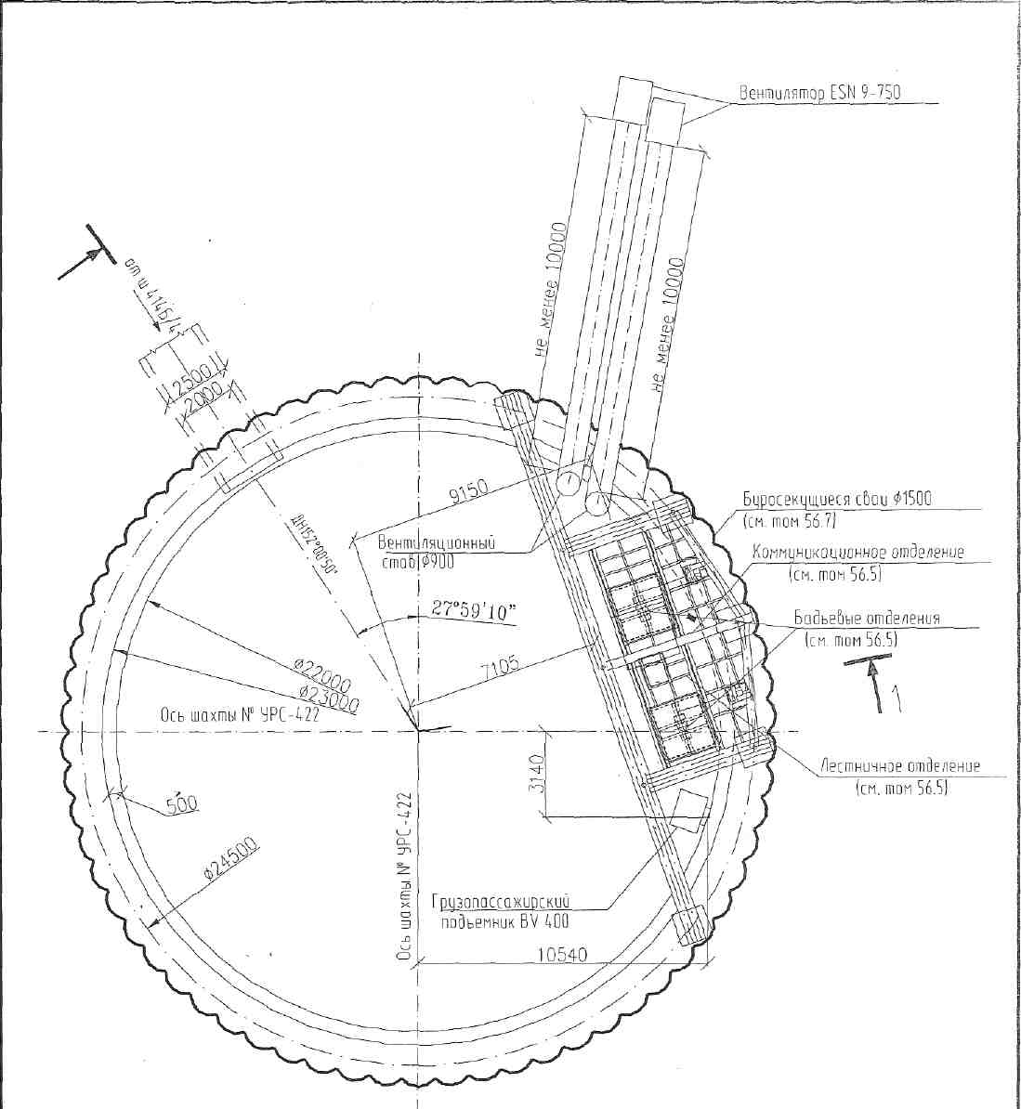
рис. 1 Общая схема вентиляции шахты.

РАСЧЕТ ПОТРЕБНОГО КОЛИЧЕСТВА ВОЗДУХА ДЛЯ ВЕНТИЛЯЦИИ.
Необходимое количество воздуха, подаваемое на участки производства работ, подсчитано на участок максимальной протяженности воздуховода L = 90m в соответствии с требованиями «Правил безопасности при строительстве подземных сооружений» по следующим факторам:
- По наибольшему числу людей.
Подача воздуха в количестве не менее 6 на 1 человека.
Количество воздуха по наибольшему числу одновременно работающих людей определяется из соотношения:
,
где: 6 - норма подачи чистого воздуха на 1 человека;
n - наибольшее количество людей, одновременно находящихся в забое.
2) По газам и пыли, образующимися при сварке.
по пыли:
,
где: С_{п} - допускаемая концентрация пыли,
Д - интенсивность пылевыделения,
,
где: а — число сварочных постов,
- масса электродов, расходуемых за 1 час работы,
G - количество пыли, образующейся при сжигании 1 кг электродов (для АНО-4),
по газам:
,
где: N - норма расхода воздуха на 1 кг сжигаемого электрода,

3) По минимальной скорости воздушной среды.
Расход воздуха в выработках должен быть таким, чтобы выполнялось условие:
где: - минимально допустимая по ПБ скорость воздуха;
S - сечение выработок.
4) По работе экскаватора с ДВС.
где: - мощность ДВС,
g_{H} - норма воздуха на 1 Вт мощности двигателя,
Количество вентиляционного воздуха, необходимое для проветривания камеры двумя воздуховодами принимается по минимальной скорости воздушной среды и составляет

РАСЧЕТ ДЕБИТА И ДЕПРЕССИИ ВЕНТИЛЯТОРА ПРИ ПРОВЕТРИВАНИИ ШАХТЫ.
Основными показателями для подбора вентилятора являются депрессия и коэффициент доставки, характеризующийся отношением количества воздуха поступающего к концу трубопровода к дебиту вентилятора или коэффициент утечек - величина обратная коэффициенту доставки.
Производительность вентилятора определяется по формуле:
Коэффициент утечек трубопровода для металлических трубопроводов определяется по формуле:
где - удельный стыковой коэффициент воздухопроницаемости условного трубопровода,

- диаметр трубопровода, м;
- длина трубопровода, м;
- длина звена трубопровода, м;
- аэродинамическое сопротивление трубопровода, ;
Рассчитываем аэродинамическое сопротивление трубопровода и коэффициент утечек:
а - коэффициент аэродинамического сопротивления (металлический воздуховод 900 мм)
Для металлических воздуховодов:
Депрессия, которую необходимо развить вентилятору, определится по формуле:
1. Депрессия трубопровода:
- аэродинамическое сопротивление трубопровода, Нс²/м⁸;
- производительность вентилятора
2.Депрессия на преодоление местных сопротивлений:
Поворот на 90° - 1шт.
- угол поворота, рад;
- средняя скорость движения воздуха в трубопроводе на прямолинейном участке, м/с
3. Динамическое сопротивление в вентиляторе:
- скорость воздуха, на выходе из вентилятора
где: S - площадь выходного патрубка, (диаметр выходного патрубка 900мм)
= 1,2 кг/м³ - удельный вес перемещаемого воздуха
Суммарные потери составляют:
ВЫБОР ВЕНТИЛЯТОРА.
Вентилятор выбирается по расчетным значениям расхода и депрессии. Расчетным значениям (Q = 19.2 м³/с = 1152 м³/мин; Н = 1,6 кПа) соответствуют аэродинамические характеристики вентилятора
ESN 9-750 (см. рис. 3). Производительность вентилятора определена по фактору поддержания минимально допустимой скорости движения вентиляционного воздуха V = 0,1 Ом/с.

Вентиляционная техника Korfmann, производство Германии.
Технические характеристики вентилятора ESN 9-750:
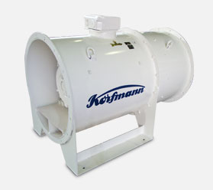
рис. 2 Вентилятор ESN 9-705
Таблица №1
Наименование | Ед. изм. | Кол. | Вес, кг
Вентилятор ESN 9-750 | шт. | 2 | 1160
- max мощность двигателя | кВт | 75,0
-производительность (подача) |  | 840
-статический напор | Па | 3650

Тип строительства: | Осевое рабочее колесо с направляющего аппарата, профилированные вращающихся лопастей, стальной корпус, рабочее колесо из силумина.
Применение: | Тоннель и галерея вентиляции в местах, где никто не должен ожидать появления горючих атмосферу в результате газа.
Мощность: | Том потока до 20 м³/ С, общее давление до 3500 Па
Управление: | Полярная изменения двигателей, бесступенчатый скорость, индивидуально регулируемыми лопастями.
Привод: | Трехфазный короткозамкнутых электродвигателей, специальная конструкция, тип защиты IP 55, класс изоляции F, тропического-доказательство, коробка снаружи
Краска: | Чисто белый (RAL 9010)

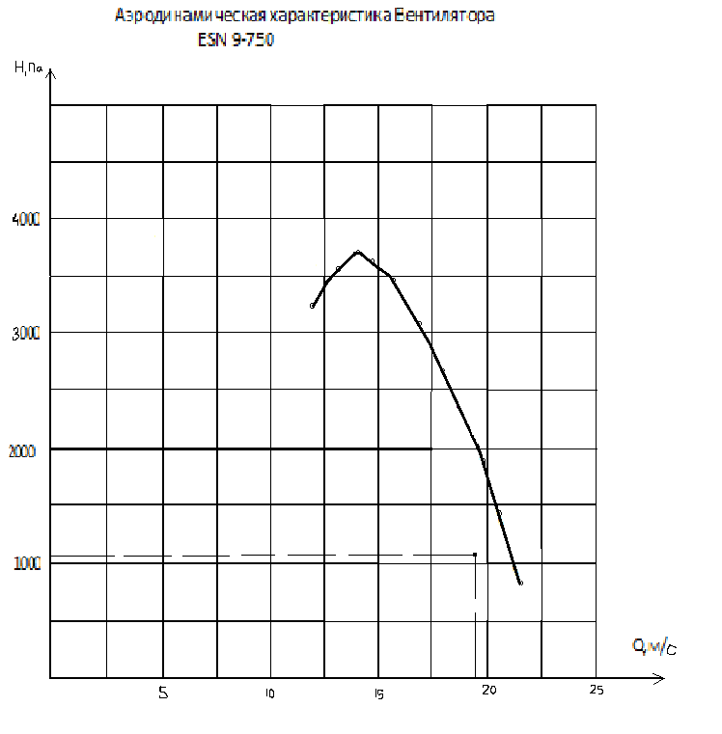
рис. 3 Аэродинамическая характеристика вентилятора ESN9-75

